**GALÁPAGOS A BORDO DE UN CRUCERO**

**5 DÍAS / 4 NOCHES**

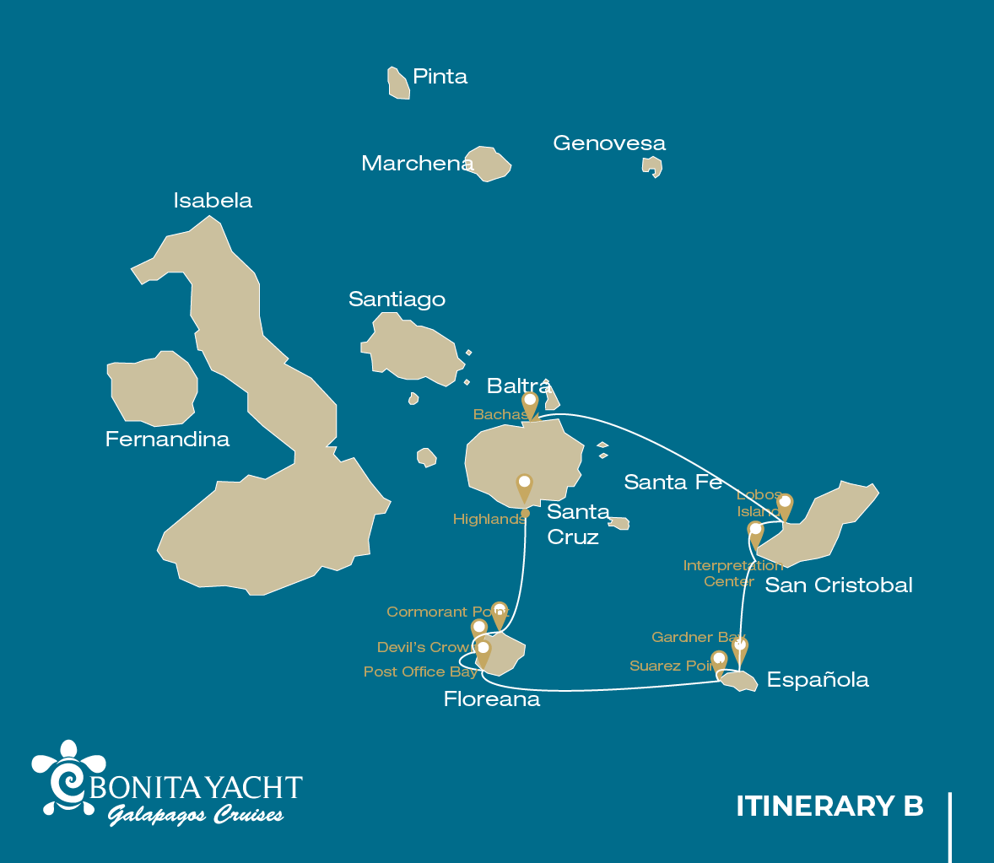

|  |  |  |  |  |  |  |  |
| --- | --- | --- | --- | --- | --- | --- | --- |
|  | | | **Senderismo** | **Snorkel** | **Zodiac** | **Tabla de Paddle** | **Kayak** |
| SÁBADO | AM | Isla Santa Cruz : Baltra - aeropuerto (llegada) |  |  |  |  |  |
|  | PM | Isla Santa Cruz : Parte Alta | * |  |  |  |  |
| DOMINGO | AM | Isla Floreana : Punta Cormorant / Corona del Diablo | * | * | * | * | * |
|  | PM | Isla Floreana : Bahía del Correo | * | * |  |  |  |
| LUNES | AM | Isla Española : Punta Suárez | * |  |  |  |  |
|  | PM | Isla Española : Bahía Gardner / Islote Osborn | * | * |  | * | * |
| MARTES | AM | Isla San Cristobal : Centro de Interpretación/ León Dormido | * |  |  |  |  |
|  | PM | Isla San Cristobal : Isla de Lobos | * |  |  |  |  |
| MIÉRCOLES | AM | Isla Santa Cruz : Playa Bachas | * | * |  |  |  |
|  | PM | Isla Santa Cruz : Baltra - aeropuerto (retorno) |  |  |  |  |  |

DÍA 1

AM: AEROPUERTO DE BALTRA (LLEGADA)

Salida hacia las Islas Galápagos, llegada al aeropuerto de Baltra, donde lo estará esperando nuestro guía naturalista del Parque Nacional.

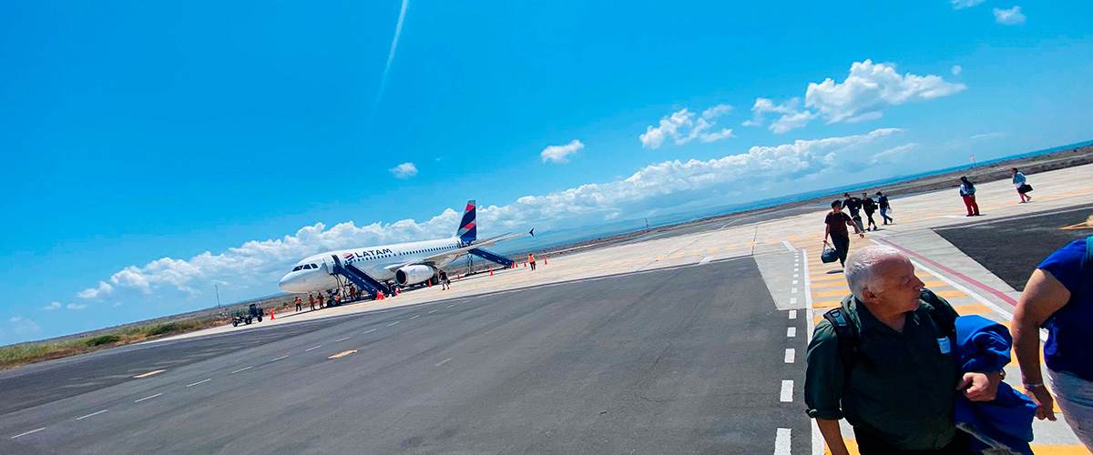

|  |  |
| --- | --- |
| **Trayecto:** |  |
| **Nivel**: | 1 |
| **Actividades:** | - |

PM: PARTE ALTA

Ya sea que hagas esta visita desde Baltra o desde Puerto Ayora, un autobús te llevará a la Parte Alta de Santa Cruz haciendo paradas en una de las reservas para visitar los exuberantes bosques de la Parte Alta donde buscarás las tortugas gigantes de Galápagos en su entorno natural. Este es el mejor lugar en las Galápagos para ver a estos gentiles gigantes (¡alcanzando más de 300 kg / 600 libras!) pastando y descansando tranquilamente en estanques de agua dulce. Este lugar también es hogar de una gran diversidad de aves raramente encontradas, incluidos pinzones (pinzón de árbol, carpintero y pinzones vegetarianos), papamoscas y varias especies de aves acuáticas. También visitarás un túnel de lava (según el itinerario) y aprenderás cómo estas extraordinarias formaciones fueron creadas por antiguas erupciones volcánicas.

Túneles de lava, Pinzones de Darwin, Tortugas gigantes, Patos

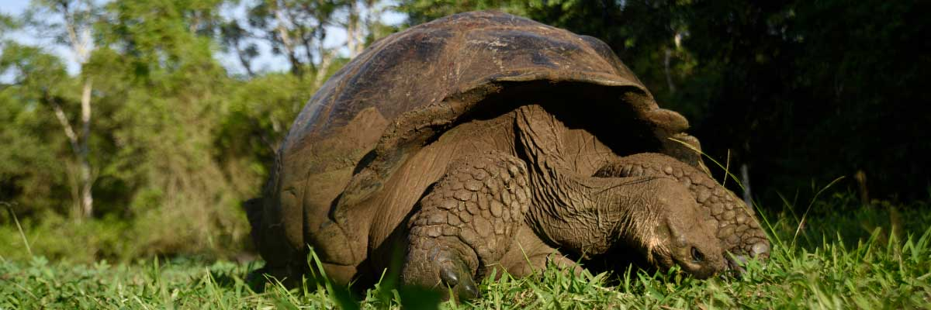

|  |  |
| --- | --- |
| **Alimentación**: | -/A/C |
| **Trayecto:** | 1-1,5 km / 0,6-0,9 mi |
| **Alojamiento**: | M/Y Bonita |
| **Nivel**: | 1 |
| **Actividades:** | CAMINATA |

DÍA 2

AM: PUNTA CORMORANT / CORONA DEL DIABLO

Punta Cormorán está ubicada al norte de Floreana y es conocida por su gran laguna costera con flamencos americanos, patos de mejilla blanca, zancudas de cuello negro y otras aves playeras. Hay una hermosa playa de arena blanca que es un importante lugar de anidación para las tortugas verdes donde también podemos ver rayas y tiburones de arrecife. En los últimos años, un pequeño grupo de piqueros de patas azules ha comenzado a reproducirse justo al lado del sendero. Este también es un excelente día para observar plantas endémicas.

Experiencia de snorkel: Se llevará a cabo en la Corona del Diablo, un pequeño volcán muy erosionado justo al lado de la isla Floreana. Este lugar es considerado por muchos como uno de los mejores sitios para hacer snorkel en todo el archipiélago, ya que la corriente canaliza plancton a través de la Corona, atrayendo grandes bancos de pargos, peces criollos, peces loro, peces ángel, tiburones de arrecife, tortugas marinas, rayas y una cantidad fenomenal de vida marina.

**Puntos destacados:**  Playa de arena de coral, Leones marinos de Galápagos, Piqueros patas azules, Flamencos americanos, Tortugas marinas, Fragatas, Pinzones, Aves playeras

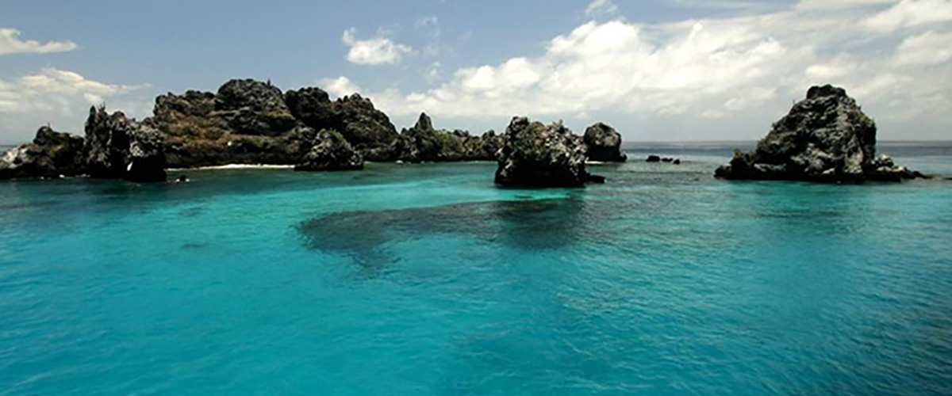

|  |  |
| --- | --- |
| **Trayecto:** | 1,6 km / 1 mi |
| **Nivel**: | 1 |
| **Actividades:** | CAMINATA,SNORKEL,PASEO EN ZODIAC,TABLA DE PADEL,KAYAK |

PM: BAHÍA DE CORREOS

Floreana es famosa por las historias de los colonos alemanes y la baronesa durante finales de los años 1920 y 30. Asesinatos, desapariciones y otros misterios sin resolver son los ingredientes de esta fascinante historia. La bahía de la Oficina de Correos era frecuentemente utilizada por balleneros para anclar sus barcos y dirigirse hacia la Parte Alta para obtener agua dulce y tortugas. La mayoría de los barcos que visitaban las Galápagos tenían que venir a este lugar tarde o temprano, así que se estableció un sistema de correo hace más de 200 años: un barril cerca de la playa se convirtió en la manera de dejar mensajes a otros barcos y también al mundo exterior. Este sistema de correo aún se utiliza y te permitirá enviar postales desde las Galápagos al mundo exterior. Aparte de una pequeña y hermosa playa, la zona es excelente para realizar recorridos en botes para buscar leones marinos, tortugas verdes, aves playeras, pequeños tiburones y, con algo de suerte, pingüinos de las Galápagos.

Experiencia de snorkel: Hay excelente snorkel desde la playa, ya que puedes ver muchas tortugas marinas, rayas, una gran diversidad de peces y, si tienes mucha suerte, pingüinos de las Galápagos.

**Puntos destacados:** Leones marinos de Galápagos, Pingüinos de Galápagos, Iguanas marinas, Tortugas marinas, Aves playeras

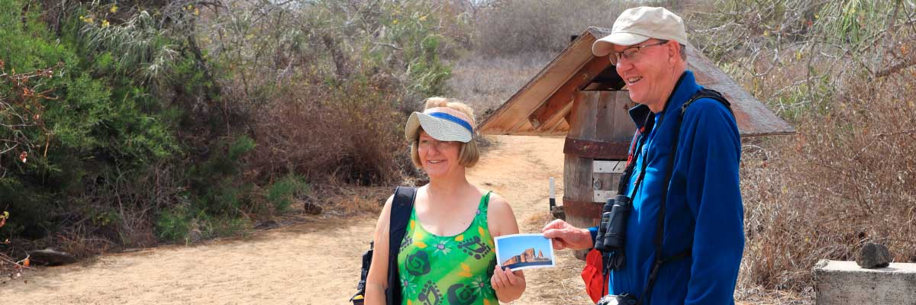

|  |  |
| --- | --- |
| **Alimentación**: | D/A/C |
| **Trayecto:** | 0,7 km / 0,4 mi |
| **Alojamiento**: | M/Y Bonita |
| **Nivel**: | 1 |
| **Actividades:** | CAMINATA,SNORKEL |

DÍA 3

AM: PUNTA SUÁREZ

Este sendero rocoso es uno de los paseos por la naturaleza más increíbles que puedes hacer en las islas Galápagos. Desde el momento en que pones un pie en la isla y durante todo el recorrido la cantidad y diversidad de fauna es realmente asombrosa. Lobos marinos e iguanas marinas serán los primeros en darnos la bienvenida, seguidos por grandes colonias de aves marinas, entre ellas los piqueros de Nazca y de patas azules, gaviotas y aves tropicales. Al final del sendero visitaremos una colonia de albatros ondulado (abril a enero), el ave más grande de las islas y una de las más interesantes por su poderoso vuelo y elaborado cortejo. Los albatros ondulados solo anidan en Española, por lo que este es el único lugar donde los verás de cerca.

Garzas, Leones marinos de Galápagos, Halcones de Galápagos, Iguanas marinas, Piqueros nazca y de patas azules, Lagartijas de lava, Pinzones, Gaviotas de cola bifurcada

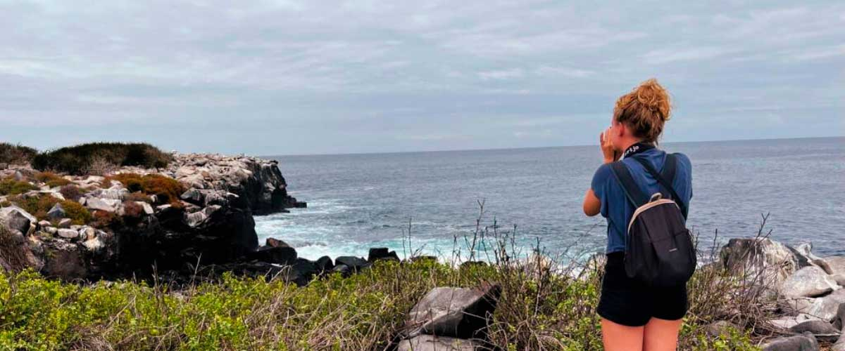

|  |  |
| --- | --- |
| **Trayecto:** | 1,7 km / 1,1 mi |
| **Nivel**: | 3 |
| **Actividades:** | CAMINATA |

AM: BAHÍA GARDNER

Playa Gardner es sin duda una de las playas más hermosas e interesantes para visitar en Galápagos. Su fina arena coralina y su agua turquesa le dan un aspecto totalmente tropical, que contrasta con la presencia de lobos marinos tomando el sol en la playa. Tendrás la oportunidad de caminar por la playa y aprender sobre la biología de los lobos marinos y otras especies endémicas, como el ruiseñor Española, las iguanas marinas y los halcones de Galápagos.

Experiencia de snorkel: Hay varios lugares excelentes para practicar snorkel en la bahía de Gardner. Es un sitio fantástico para nadar con leones marinos, tiburones de arrecife, rayas y muchas especies de peces, entre ellos; Pez ángel, pez loro, damisela, pez cirujano y muchos otros.

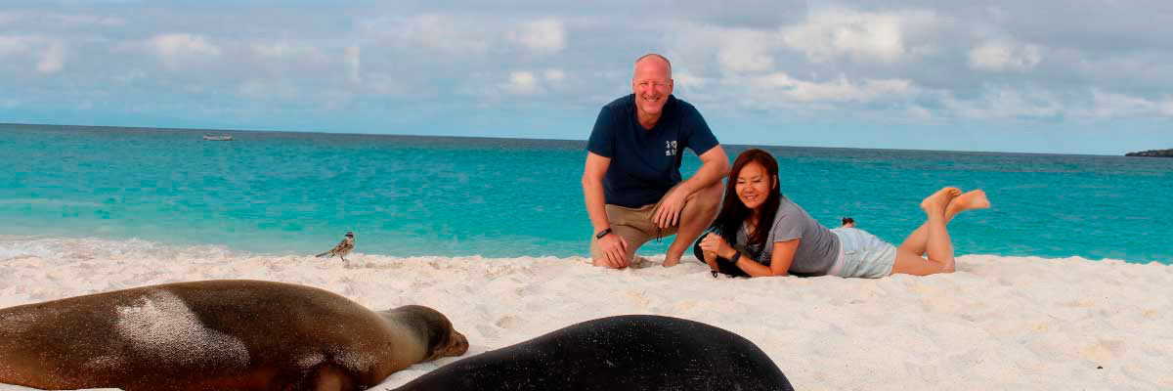

|  |  |
| --- | --- |
| **Alimentación**: | D/A/C |
| **Trayecto:** | 0,8 km / 0,5 mi |
| **Alojamiento**: | M/Y Bonita |
| **Nivel**: | 1 |
| **Actividades:** | CAMINATA,SNORKEL,TABLA DE PADEL,KAYAK |

DÍA 4

AM: CENTRO DE INTERPRETACIÓN / LEÓN DORMIDO

Ubicado en las afueras de Puerto Baquerizo, este centro está dedicado a la historia de la presencia humana en las Galápagos. Desde los tiempos de los primeros exploradores españoles hasta la actualidad, incluidos visitantes ilustres como Charles Darwin, esta exposición permanente te llevará a través de los peligros y las luchas de los primeros colonos que intentaban sobrevivir en el duro entorno de las Galápagos.

Experiencia de snorkel: Dependiendo del itinerario, se permite hacer snorkel alrededor de Kicker Rock. Es un lugar muy bueno para ver tiburones, tortugas marinas, rayas y muchas especies diferentes de peces. Hay una gran diversidad de invertebrados que crecen en las paredes verticales.

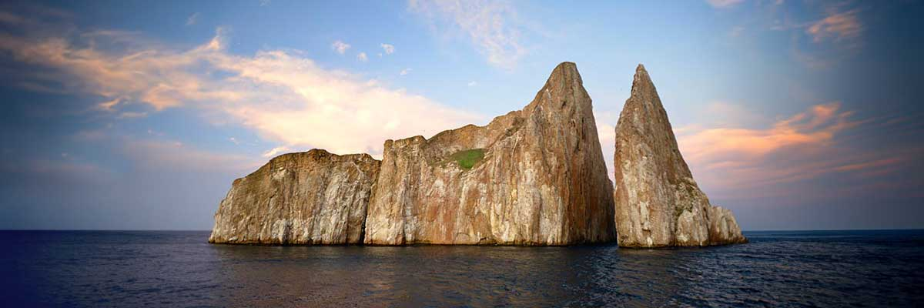

|  |  |
| --- | --- |
| **Trayecto:** | 0,2 km / 650 ft |
| **Nivel**: | 1 |
| **Actividades:** | CAMINATA |

PM: ISLA LOBOS

La isla Lobos es un pequeño islote separado de San Cristóbal por un canal estrecho, que forma una bahía protegida donde las crías de lobos marinos juegan en pozas de marea. A pesar de su pequeño tamaño, la isla está sorprendentemente repleta de vida salvaje, especialmente de “lobos marinos”, el nombre español de los leones marinos. Grupos de leones marinos te darán la bienvenida en el lugar de aterrizaje, pero a medida que camines unos pasos tierra adentro, las fragatas macho exhibirán sus globos rojos inflados se posarán en los arbustos y árboles. Una pequeña colonia de piqueros de patas azules, que a menudo anidan justo en el sendero, le dará la oportunidad de observar su famoso baile de cortejo.

Experiencia de snorkel: Este es un excelente lugar para practicar snorkel, ya que el agua suele estar tranquila y los leones marinos suelen jugar con los buzos para mostrar sus habilidades de natación. A menudo se ven tortugas marinas y rayas descansando en los fondos arenosos.

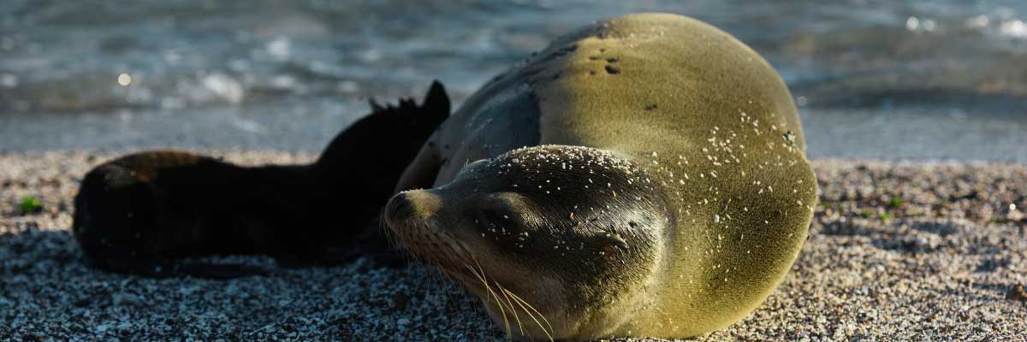

|  |  |
| --- | --- |
| **Alimentación**: | D/A/C |
| **Trayecto:** | 0,6 km / 0,4 mi |
| **Alojamiento**: | M/Y Bonita |
| **Nivel**: | 3 |
| **Actividades:** | CAMINATA |

DÍA 5

AM: BACHAS

Bachas recibe su nombre de los restos de dos grandes barcazas (mal pronunciadas por los lugareños como andquot;bachasandquot; abandonadas por los estadounidenses durante la Segunda Guerra Mundial. Durante la marea baja todavía se pueden ver los esqueletos de hierro de las barcazas enterradas en la arena blanca. De noviembre a mayo, este lugar es también uno de los lugares de anidación de tortugas marinas más importantes de todas las islas Galápagos. También hay varias pequeñas lagunas de agua salada donde es frecuente ver flamencos, garzas y otras aves acuáticas.

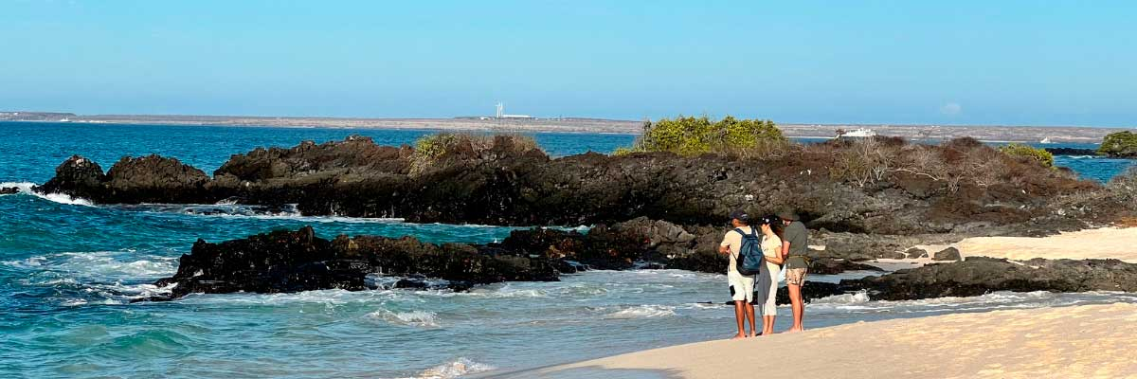

|  |  |
| --- | --- |
| **Trayecto:** | 1,6 km / 1 mi |
| **Nivel**: | 1 |
| **Actividades:** | CAMINATA,SNORKEL |

PM: AEROPUERTO DE BALTRA (RETORNO)

Después de su visita, será trasladado al aeropuerto para su vuelo de regreso al Ecuador continental, concluyendo su inolvidable viaje a las Galápagos.



|  |  |
| --- | --- |
| **Alimentación**: | D/-/- |
| **Trayecto:** |  |
| **Alojamiento**: | M/Y Bonita |
| **Nivel**: | 1 |
| **Actividades:** | - |

GLOSSARIO

|  |  |  |
| --- | --- | --- |
| **Alimentación** | **Desayuno** | D |
| **Almuerzo** | A |
| **Cena** | C |
| **Dificultad de la caminata** | **Nivel 1** | Fácil |
| **Nivel 2** | Moderado |
| **Nivel 3** | Difícil |